惊涛级快速打击舰由来

惊涛级快速打击舰，框架来自于荧惑号科学考察船对于β[绘架座](http://search.xinmin.cn/?q=%E7%BB%98%E6%9E%B6%E5%BA%A7" \t "_blank)b卫星3“蓬莱”所设计的2万吨级工作舰的框架。荧惑号科考船在到达蓬莱星后，发现船体自身对于蓬莱星体的海洋表面形成了比预想大得多的潮汐效应。工作舰根本无法投放。指令长白云飞，鉴于框架自身在外挂情况下超光速飞行所形成的物理反应极具科研价值，所以决定携带框架返回地球。

回到格拉朗日点L1之后。鉴于所处于的环境，急需一艘可以在地球上随意行动，而且可以运输大量物资援助海南支队。所以经过剩余科考人员一致同意，将工作舰框架在外太空重新设计为一艘有一定自卫能力的快速运输舰。而在对已存在的五个框架进行模块化铺设的过程中。发现按原有的结构，船只的抗打击能力甚至强于当时的重巡洋舰水准。白云飞表示，既然有这么好的防御，不放几门火炮上去简直对不起自己大炮巨舰的YY想法。

鉴于船上3D打印机只能打印最大一英尺直径实验室级别的耐压管道，保险起见，选择了德制280毫米55倍规格的舰炮，在原有的三座钻井吊装起重机位置安装3座双联炮塔。由于打印中使用了钨预应力管网技术。身管寿命达到了逆天的2W发标准。但是由于民用产品坑爹的可靠性，设计的8发每分的射速实际上从来没有超过一半。在舰船防空方面，白云飞喊出了管用20年的口号，整体船只呈Y字布置了4座三联100MM高平两用炮，最大射高1.1W米&85°单管射速40发每分。近程防空方面，白云飞无耻的照搬了国产76A型37毫米自动炮。全舰火控系统统一由舰桥指挥，操作人员丧心病狂的缩减为12人，三班两倒制。、

动力系统则使用原装的氦3聚变反应堆。总输出功率达到20万千瓦，最大速度42节。全设计寿命内不需更换燃料。综合电传，前后各2个喷水吊舱，可360度旋转。静止吃水7.2米，全速5.5米。

舰舯设置一座22.8米宽，56米长的航空区域，前半部分为飞机重载起降区，后部分为备用起降区和升降机。配置4架直-30运输直升机。长度 22米，旋翼直径 18米，高度 6米，空重 9000千克，最大起飞重量 21000千克，最大飞行速度 315千米/小时，实用升限 5000米，航程 1,640千米，作战半径 160千米，爬升率 12.5米/秒。最多可运载38名全副武装士兵或24副担架及4名医护人员。全自动操作，视任务需要可配置一名导航员。

全舰长度280米，宽38米。

三座280毫米双联主炮，4座三联100毫米高平两用炮，16门双37自动炮。于公元1934年8月8日在印尼投放第一截分段，1936年3月3日正式服役。隶属中国工农红军海军特遣分队，全舰人员22名。舰长白云飞上尉。

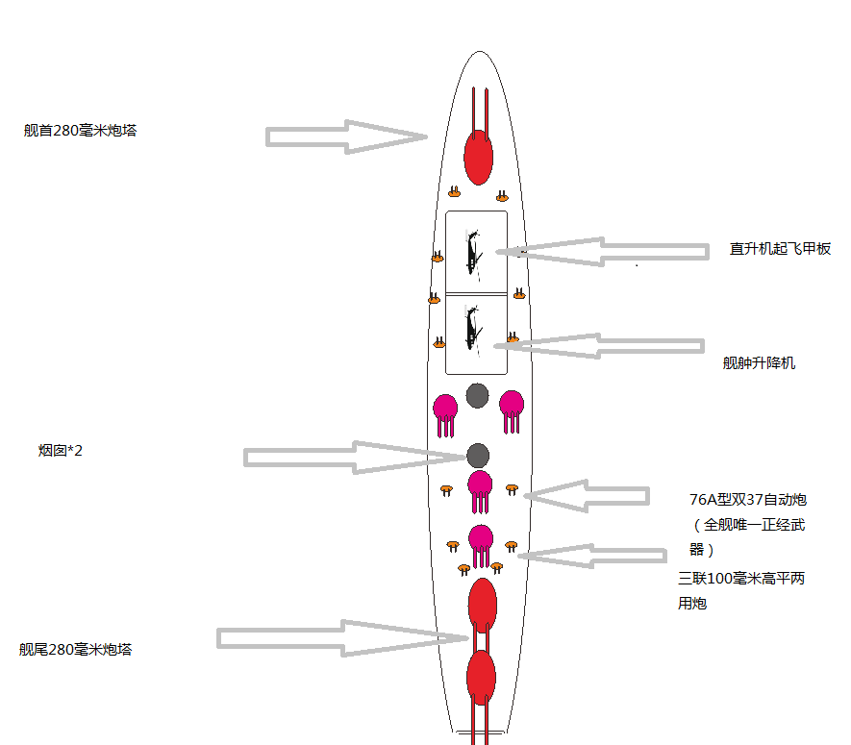

1. 引子

2072年3月，L2点上合空间站夸父号，一艘由2公里长的小行星改装的探索船静静的停靠在主臂之上。来自地球上太空领域的专家济济一堂。全部都因为70光年外的一颗小小卫星，蓬莱星，这颗卫星围绕β绘架座 星系的一颗巨木星运行，从光谱分析来看这颗淡蓝色的星球 是颗质量与地球类似海洋卫星。而且上面确定存在液态水。消息一经披露。华美俄日法5国基本打出了狗脑子。经过整整3个月的友好协商。来自5国30位探索者先驱，乘坐上合刚刚建成的第一艘星际飞船，荧惑号。将奔向茫茫宇宙，来寻找人类在星辰大海之间第一个殖民地。

白云飞几乎是被饿醒的，摇晃着就像被15吨卡车碾过去一样的脑袋。迷迷瞪瞪的往自己的房间走去。这种又饿又恶心的感觉简直糟透了。虽然荧惑号搭载了最先进的冬眠系统，但是长达一年的冬眠绝对是人类史上第一次。

一个小时过后。白云飞第一个走进荧惑号的指挥室内。开始了结束跃迁后第一次全船自检。刚开机MMP，天文钟显示时间居然是2001年3月。什么鬼？不过想不明白的事情不想是老白家的传统。先看位置吧。看起来导航还是很可靠的，飞船正好处于蓬莱星和 β绘架座B之间的格拉朗日点。现在就开始点齐人马开始干活喽。

此次科考活动虽然是由华国主导，但是由于霓虹在微电子和机器人技术上的传统优势。对蓬莱星进行水文分析的评估工作还是由霓虹专家为主。在等待了30分钟之后，霓虹的4名人员才姗姗来迟。不过霓虹人在工作态度上的表现还是令人满意的。不到10个小时，初步的结果就有了。蓬莱星的自然环境与15亿年前的地球极为相似，海洋占据了星球表面90%以上，只有在南北极附近存在一小部分冰原，大气成分主要由60%的氮气31%的氧气和8%的氨气组成。这意味着科考人员只要携带特制的面具即可在星球表面自由行动。由于大量存在液态水，卫星表面温度与地球几乎相同，甚至温差更小。气流和洋流更是比地球上简单了一个数量级。霓虹专家在2天内就拿出了初步的登星方案：荧惑号将在北纬10°左右的地方保持0地速运行，并释放所携带的一艘500吨级无人值守考察站。同时开始组装在飞船外部固定的2万吨级工作船，分5段投下。以确保第一批科研的顺利运行。

计划决定，说干就干。当荧惑号进入300公里的近地轨道开始减速作业的时候，意外发生了。只相当地球上2级海况的海面，随着荧惑号的接近开始狂暴起来。当荧惑号完成准备的时候，星球上已经形成了20-35米高的巨浪。这种情况下，500吨的平台投下去估计泡都不会冒一个。

“海妖的怒嚎，我们一般这样称呼这种气候。”U国海洋学家史提芬斯插话道，

“这种情况下我们应该先终止活动，登录计划太草率了。我们根本不知道荧惑号近2亿吨的质量会在150公里高度的时候形成多大的潮汐效应，即使目前的海况，我们也无法将工作船的分段投放到海面上。除非整体投放”华国生物学家曾以珊说到。

“不可能，整船质量2万吨了，需要十枚快舟-10才能把它送回海面，可靠性太差！”这个脑洞还没提出就被白云飞PASS掉了。

正当众人一筹莫展的时候，一直没有说话的霓虹工程师森田绫香在一边弱弱的说到：“其实我们只需要停在蓬莱星的同步轨道上面，然后在星环上面找一颗和考察站质量相同的石块作为配重，就可以把考察站慢慢系下去。而我们东丽化工的纳米碳纤维产品，完全可以承担此次任务。”

“该死的NCNST（国家纳米科学中心）。” 白云飞心中暗骂“那就这么干吧，行动组驾驶穿梭机，现在出发前往星环，找颗结实点的石头。其他人各就各位我们前往同步轨道。”

D+5天，早上9:00，好吧现在荧惑的位置正好处于蓬莱星背后，实际是晚上。一颗被削的像颗土豆一样的大石头从荧惑号科学考察舰上晃晃悠悠飞向外太空，而与此同时 500吨的科学考察平台也在被纳米碳纤维五花大绑之下慢慢向蓬莱星飞去。

“报告速度！”

“150米/s!”

“保持速度稳定！”

白云飞心中默算 依照这个速度 74个小时后，考察站就能到达大气稠密层了。届时只需要割断绳子打开降落伞，砰！任务完成。而且正好是荧惑星的早晨，迎着朝霞，一坨科学考察站顶着花伞从天空中缓缓飘下，算了画面太美不敢想。注：蓬莱星自转速度为30小时/一周，也就是30个小时是一天。

D+8天，上午10：47分 白云飞 眼睛一眨不眨的盯着屏幕 一串指令如绕口令般在他和指令长张澜之间传递。

“报告速度！”“60米/S 减速中”

“报告高度！”“海平面上2万米，目前气温-40℃，气压11千帕”

“姿态？”“正常！目前各系统运行良好。”

“减速火箭点火时间重置！”“时间重置-1040S”

白云飞擦掉额头上的汗滴，长舒一口气 。突然整艘船一顿开始缓慢向蓬莱星飘去。同时白云飞听到了纳米纤维打在飞船硅酸盐外壳上面的声音。“警告：碳纤维断裂，配重物正在飞向β绘架座B行星，预计撞击时间37小时”

“稳定船体，加速释放考察站。” “速度200米/S 加速中”

“减速火箭点火时间重置！切断碳纤维！”“时间重置-10S，碳纤维已切断！”

“高度1万米，减速火箭点火！速度400米/S”

“高度2000米，减速火箭燃料耗尽！速度100米/S”“开伞！”“主伞已开，速度稳定至8米/S。高度500米，预计溅落时间-60S”

噼里啪啦，指挥仓里响起热烈的掌声。白云飞站起身来，清了清嗓子：“同志们！”又看了眼那群老外：“女士们先生们，我宣布我们在星辰大海的时代，第一片殖民地诞生了。我相信人类将会记住这个伟大的日子，我们将不再局限于一颗星球。现在让我们共同见证我们，解开的新的一页！”

第二章 归途

随着充气气囊的破裂，整个科研站已经稳稳的落在了蓬莱星的赤道位置。随即，荧惑号以每5吨一个波次由近地轨道释放了10个波次的设备，溅落在蓬莱-1号考察站附近，而森田绫香的方案显然无法用于重达4000吨的工作舰分段。整个科考工作无法顺利展开，40名专家只好在一起集思广益展开了一场头脑风暴（兔子一致认为这个叫做诸葛亮会，果然那啥不土，战斗力咳咳。。。。）

D+10天 下午1点，经过整整一天的讨论，基本确立了科考方案。由行动组组长 蓝正邦和其他5名年轻专家首批乘坐穿梭机进入蓬莱-1号考察站，并且进行下锚和扩展使用空间的改造。 并且回收溅落设备开始组装太空电梯的地面端。而荧惑号则分离了自己30%的附属生活设施和10%的推进器组成了一个质量为7000吨的太空电梯顶端单元，并将其定锚在考察站正上方的同步轨道。并且垂下了预应力纳米碳纤维绳索。随即蓝正邦使用先期溅落的指向性牵引立场捕获了该条绳索，不到30个小时 太空电梯就以宣告完成。

而后的10天里，荧惑号向科考站投放了大量的生活科研物资并对科考站进行了扩建，D+21天。法国地质学家克里斯托弗在科考站正北方270公里处发现了一处低潮时期仅离海面30米的暗沙。 然后整个科考队就集体进入了基建模式。先是荧惑号在星环附近找到了一个长条状的小行星，将其切割成60米长3米直径的硅酸盐柱子。整整切了40根。然后又在500公里的轨道上0地速将其全部释放。通过安装在底部的一次性高比冲火箭发动机 将这40跟柱子像 插筷子一样均匀的插在暗沙下面的岩体上。这样一个占地面积4万平方米的综合科研工作平台框架拔地而起。光阴似箭，转眼2个月过去。35名专家在新落成的蓬莱2号科考中心开始了下一步工作的讨论（没办法，剩下的5个在荧惑号上面呢，一个国家一个 很平均。） 最后决定，荧惑号在完成了一期建设后，携带蓬莱星的遥测资料和生物大气样本返回地球，科考队中有12人跟队离开，向各自国家汇报这里的情况。 华方决定由指挥长白云飞带领行动组组长蓝正邦，生物学家曾以珊和潜水员霍强4人离开。其他国家每队2个名额， 华方不具体干涉。荧惑号离开后，整个工作由指令长张澜负责。各国表示对此没有意见。

D+80日，荧惑号满载从蓬莱星上采集的各种生物，矿产资源样本 正式脱离了同步轨道上面定锚的太空电梯顶端。开始向跃迁轨道运动，鲸鱼一般的身体上，还固定着那5段曾以珊碎碎念要扔掉的工作舰分段。

白云飞刚准备前往休眠仓，一下电梯忽然发现发现日本的两位队员 森田绫香和 他的恋人黑石佐一郎站在观景台前望着太阳系方向。不由笑着对他们说：“别看啦，去睡觉吧，一觉睡醒就到夸父号上了。那时候不比现在看的清楚？”黑石正想说话，森田绫香却先笑了起来：“白桑，这个宇宙不美么？站在这里不禁感觉到自己的渺小，面对这浩瀚的宇宙 让我不由想起那年我第一次看到夸父号空间站时，那种面对绝对力量的震撼感。”这时候黑石扯了下她的衣角。白云飞暗道，这女的发什么神经？忙说：“是啊宇宙这么大，而我们的生存空间却那么的有限。而扩展我们空间则是我们这些人应该做的！” 森田绫香深深的看了他一眼，嘴里念着我们两个字，却并没有在和白云飞说话。背过身子看着外层的观景舷窗。黑石向白云飞鞠了一躬：“森田小姐比较多愁善感一些，如果有什么冒犯的地方，请多多原谅！” 白云飞看了下两人心说，这俩人怎么能走到一块？果然是无法理解的人群。然后朝着休眠设备走去。

1个小时候，飞船自动进入了跃迁程序。整条船12人都已经进入了休眠状态。白云飞在迷迷糊糊之中，仿佛做了一个梦，这个梦很长，很长很长。。。。。。